Backend.

Config.

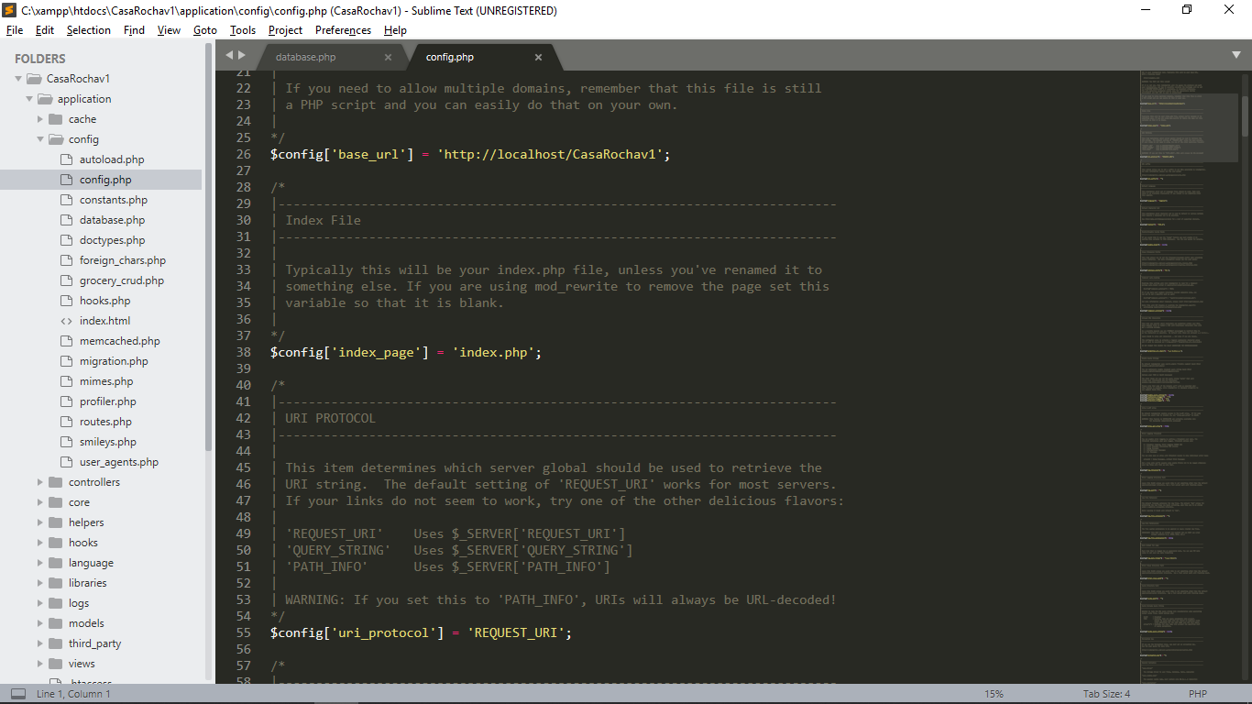

**Backend 1. Config**

Database.

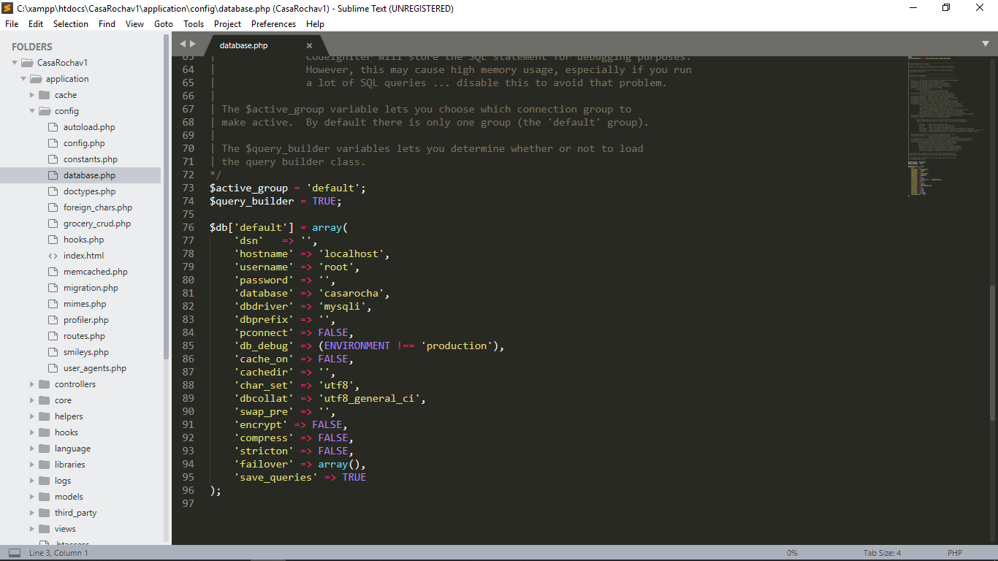

**Backend 2. Database**

Micontrolador.

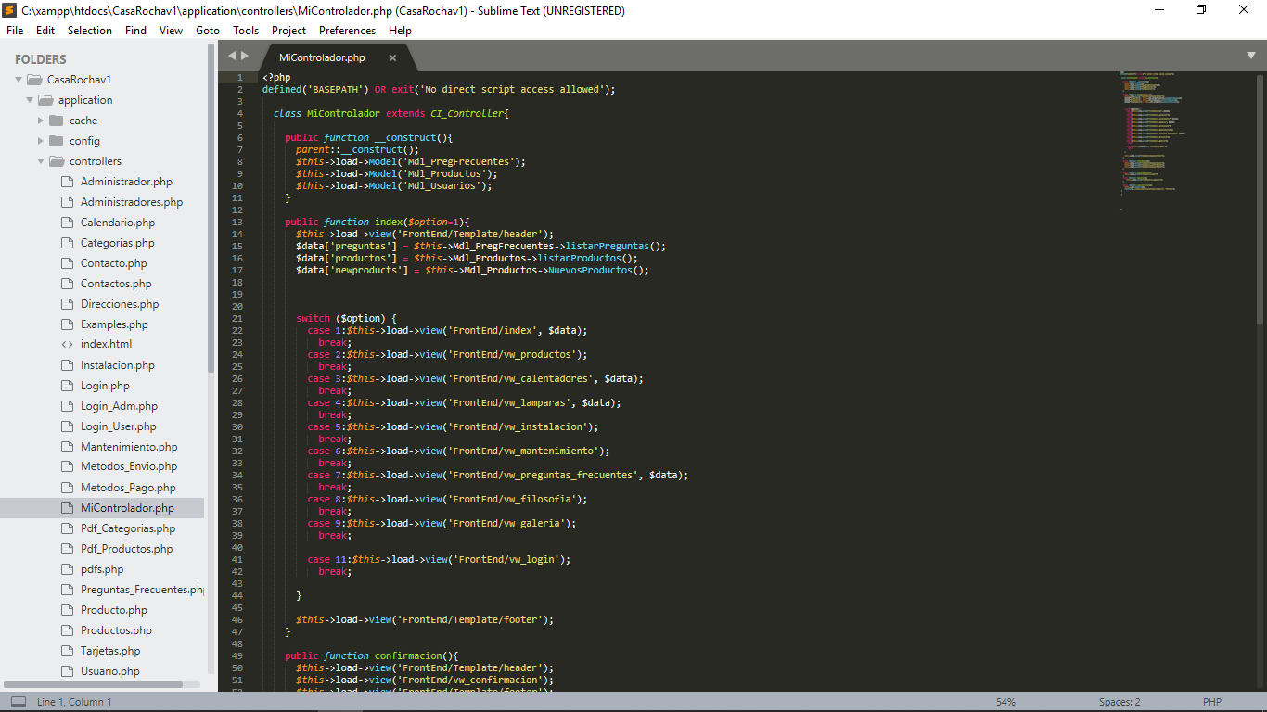

**Backend 3. MiControlador**

Index del backend.

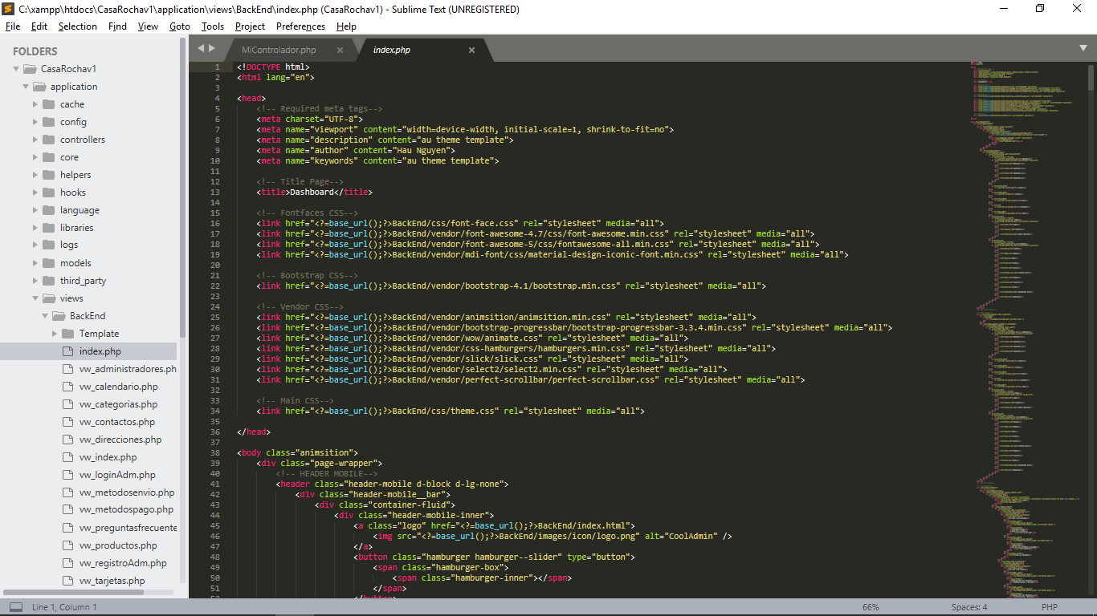

**Backend 4. index.php**

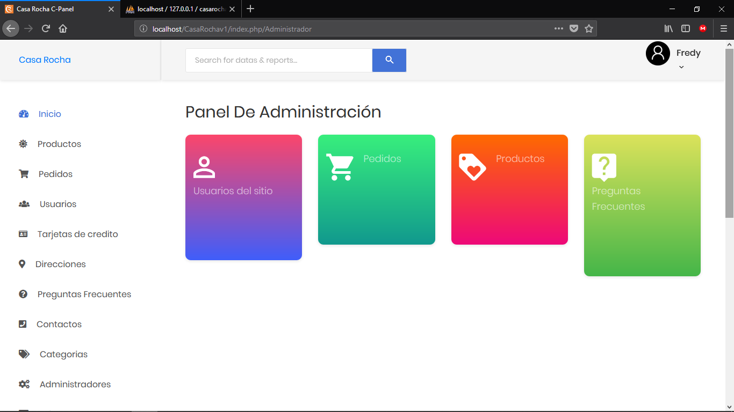

**Backend 5. index**

Módulo de productos.

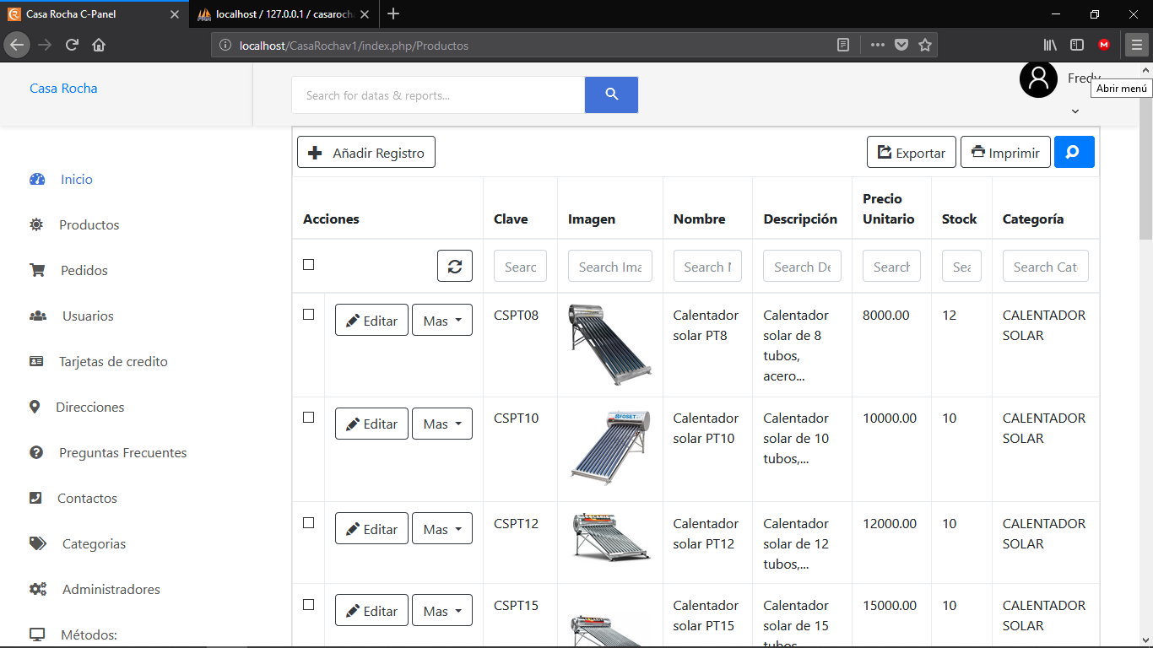

**Backend 6. Productos**

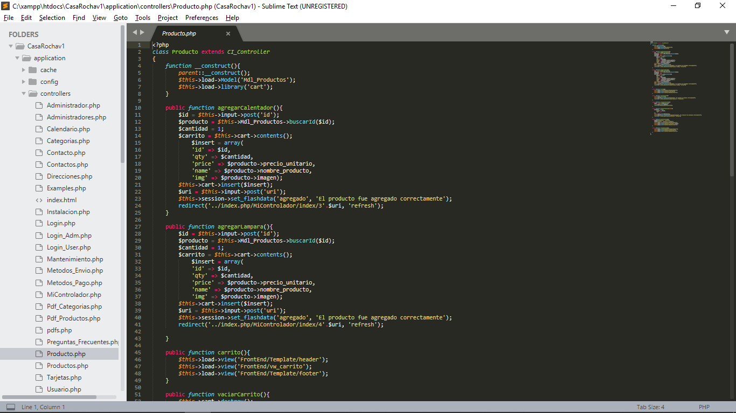

**Backend 7.Controlador de Productos.**

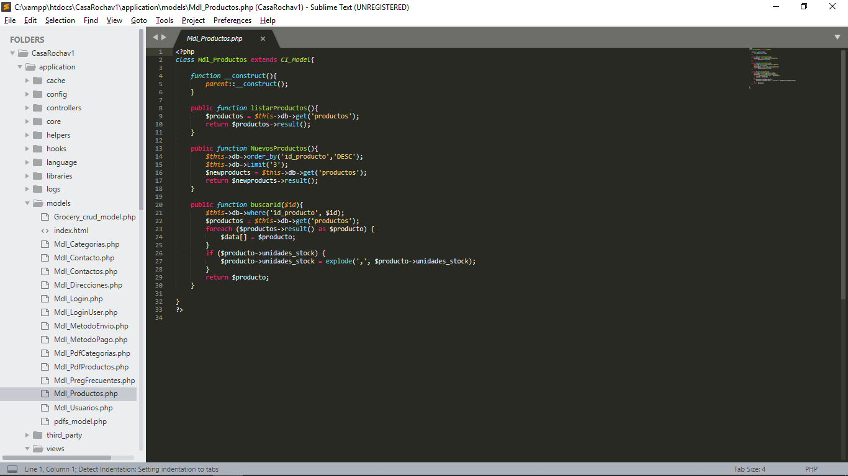

**Backend 8. Mdl_Productos**

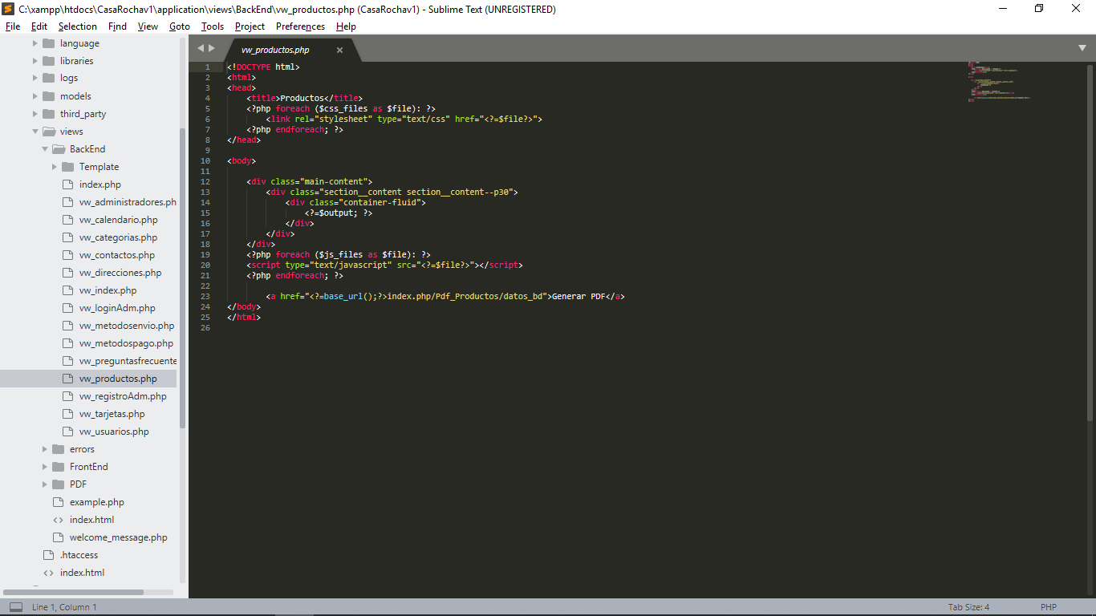

**Backend 9. vw_productos**

Módulo de usuarios.

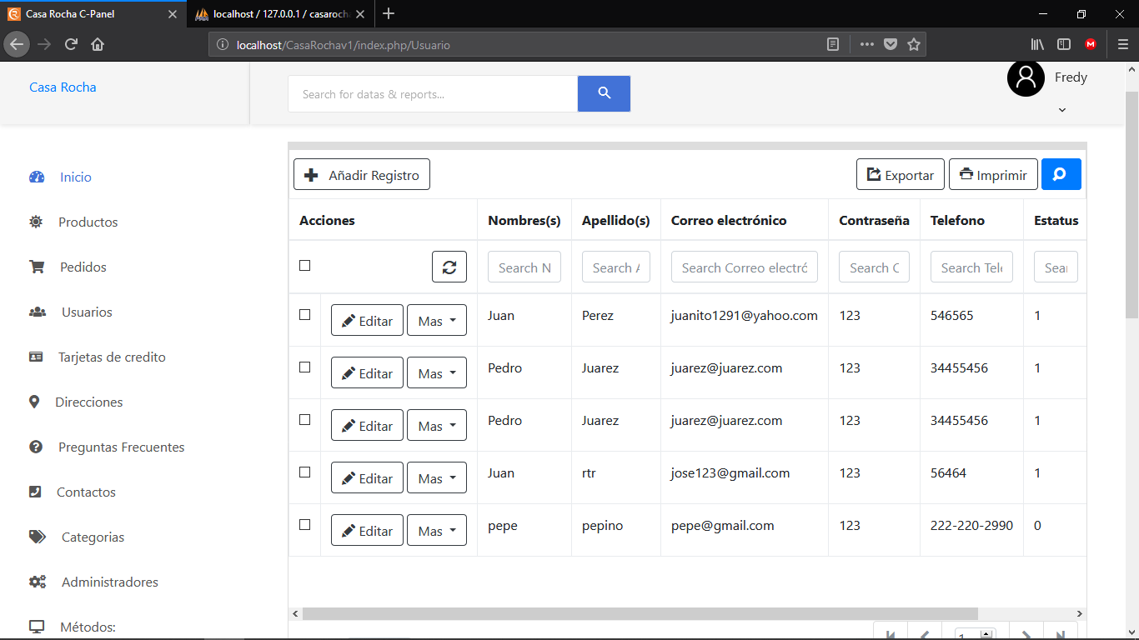

**Backend 10. Usuarios**

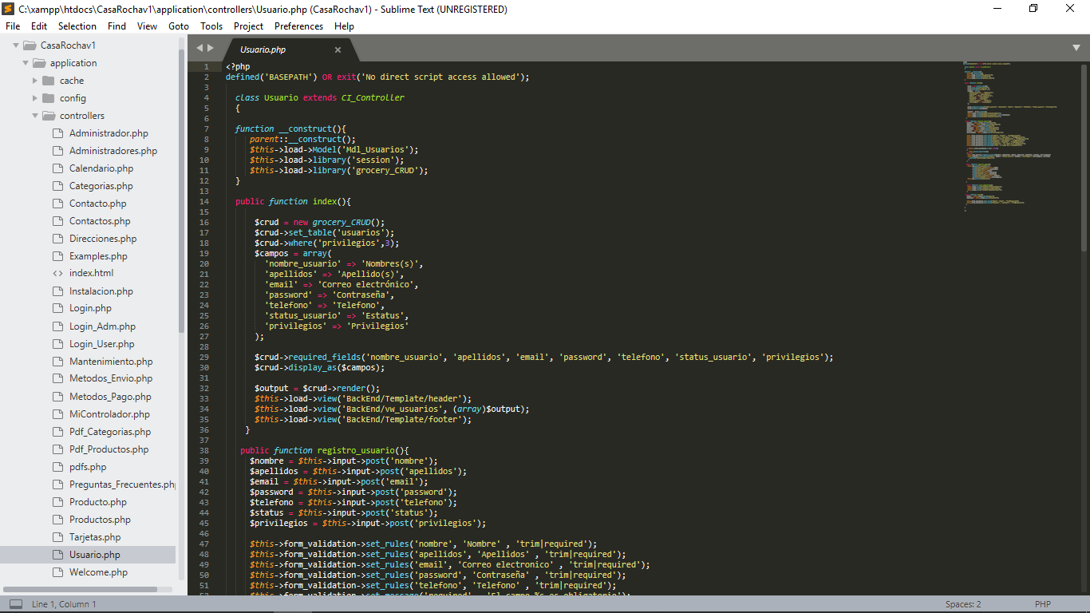

**Backend 11. Controlador Usuarios.**

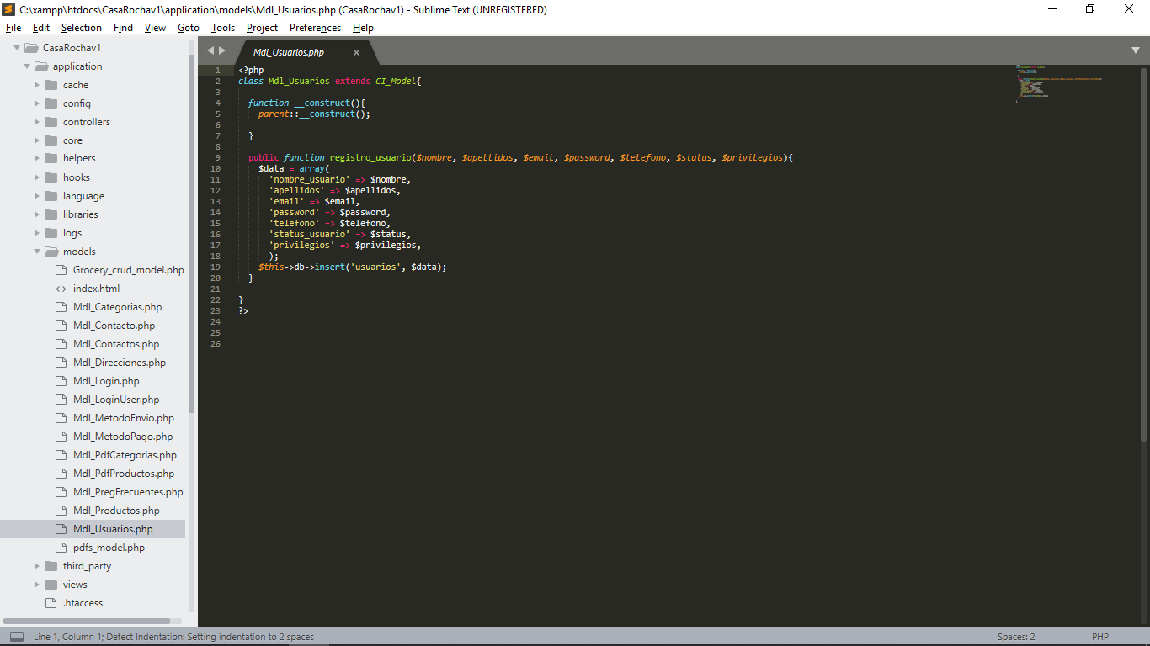

**Backend 12. Mdl_Usuarios.**

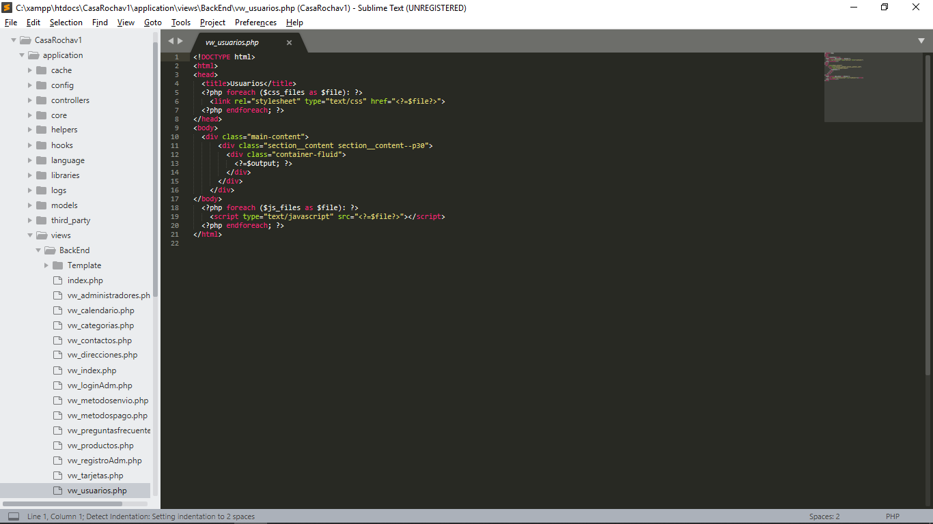

**Backend 13. vw_usuarios.**

Módulo de tarjetas.

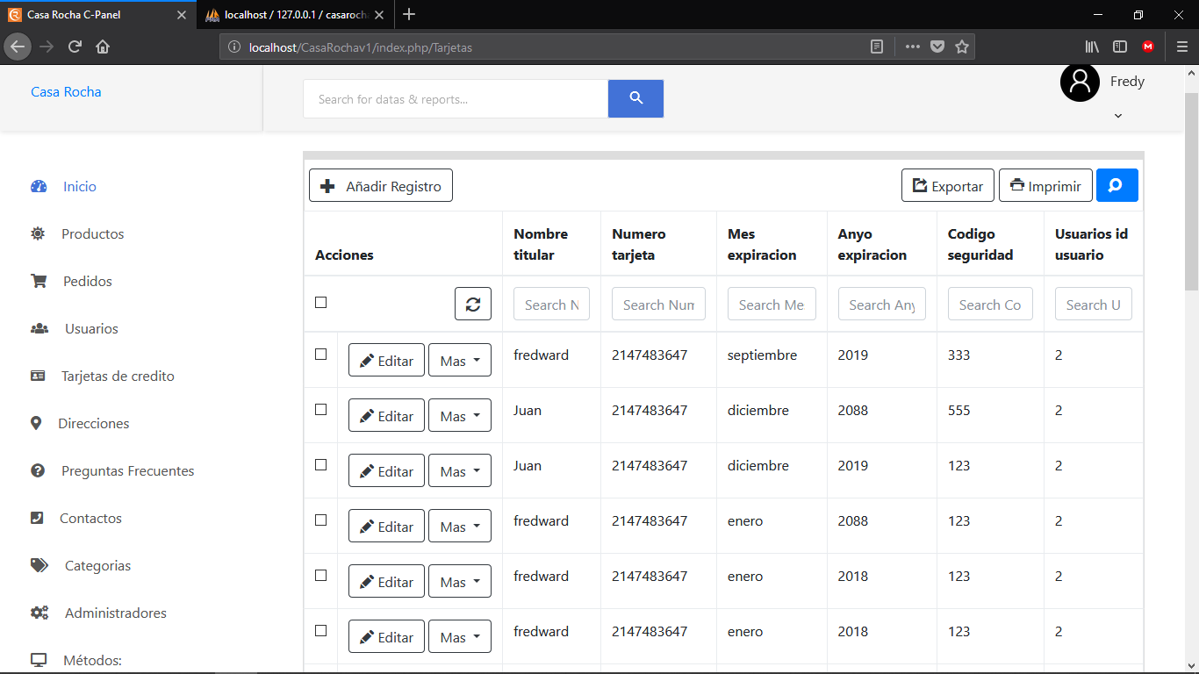

**Backend 14. Tarjetas.**

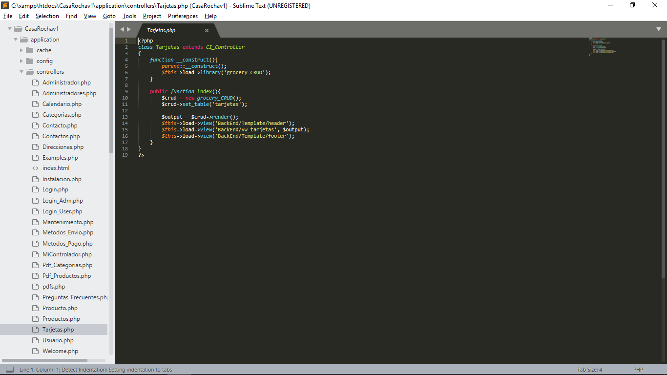

**Backend 15. Controlador Tarjetas.**

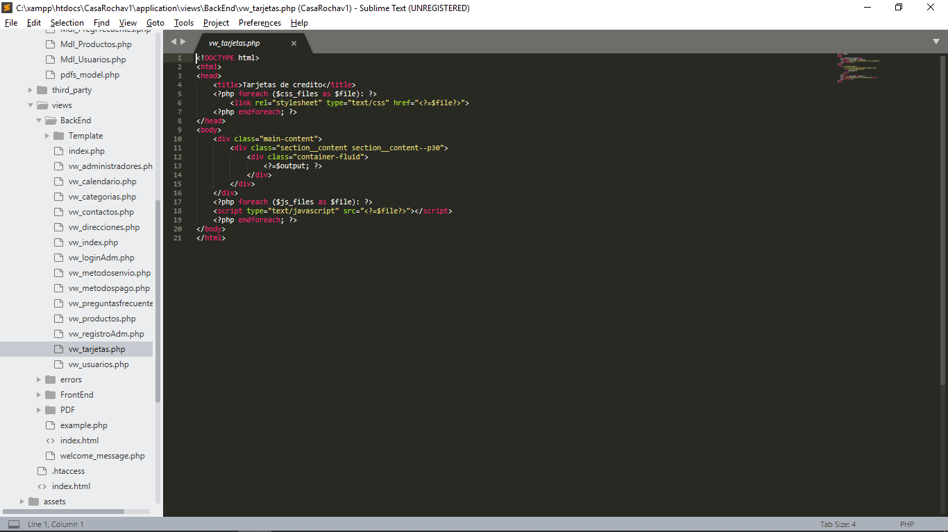

**Backend 16. vw_tarjetas.**

Módulo direcciones.

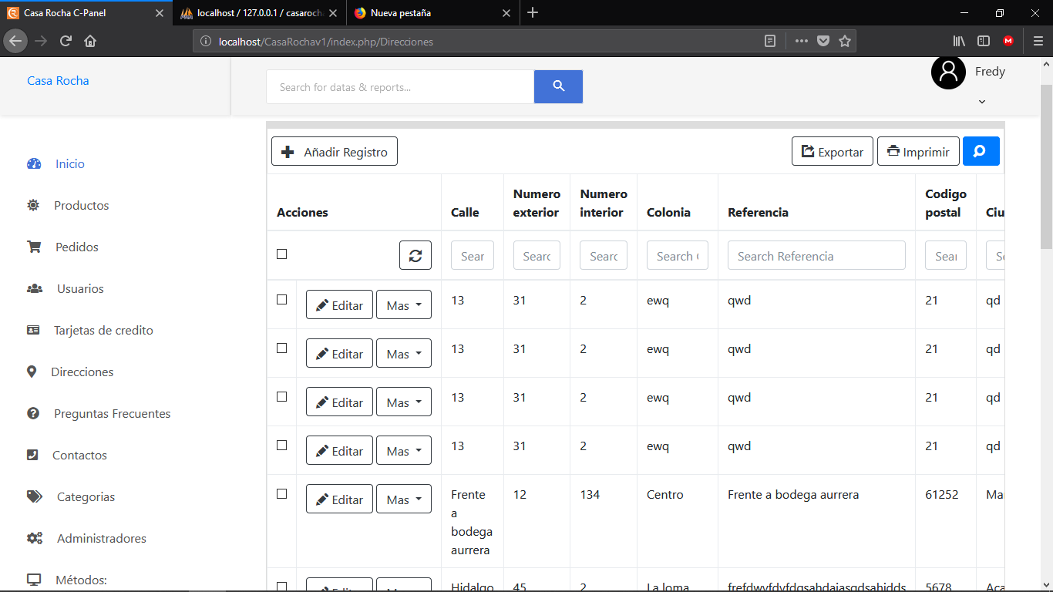

**Backend 17. Direcciones**

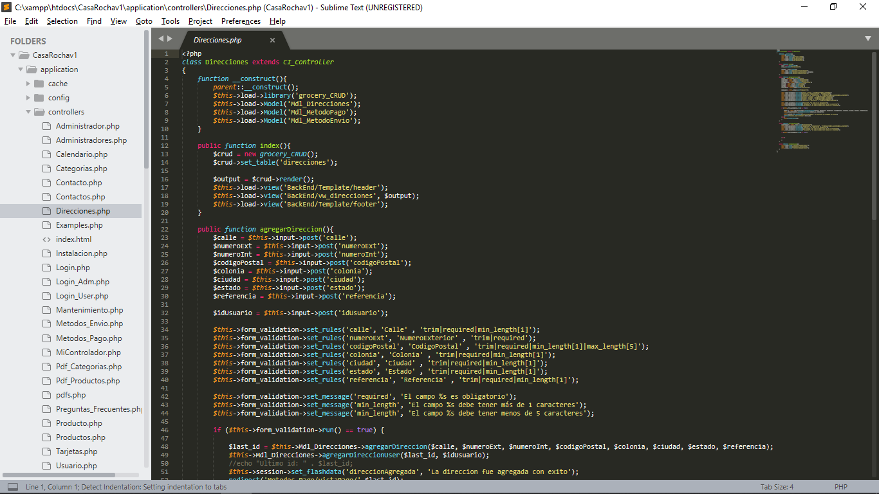

**Backend 18. Controlador Direcciones**

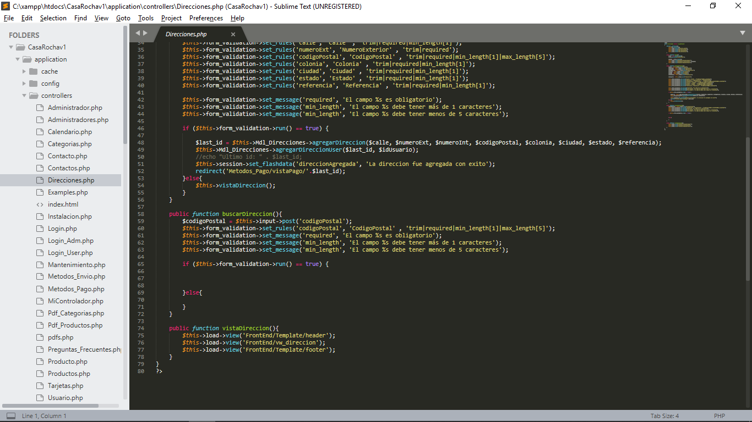

**Backend 19. Controlador Direcciones.**

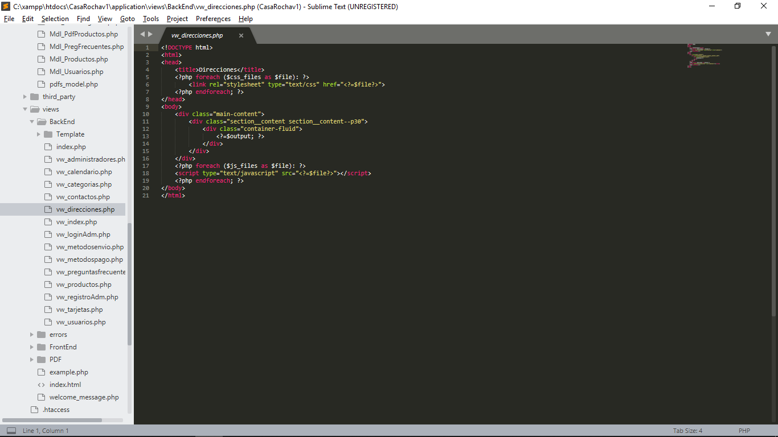

**Backend 20. vw_direcciones.**

Módulo preguntas frecuentes.

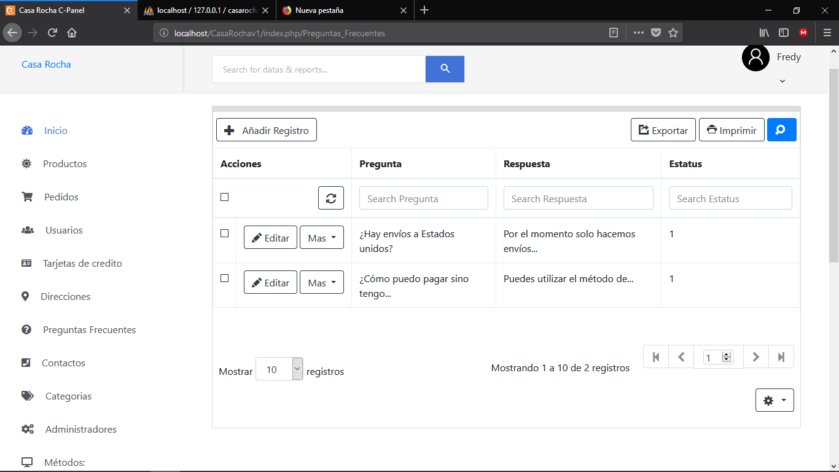

**Backend 21. Preguntas Frecuentes.**

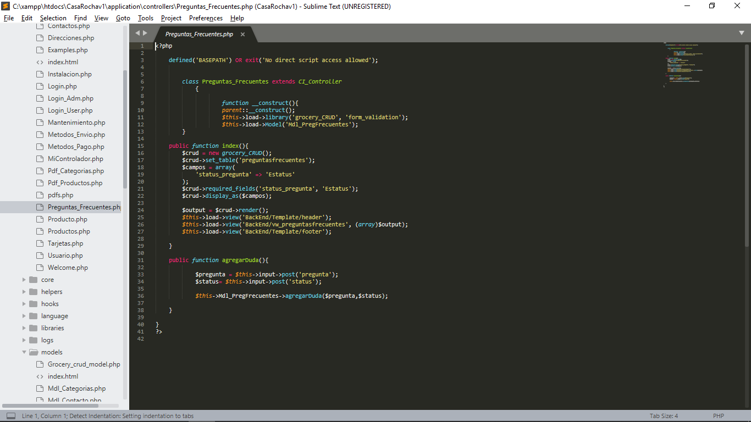

**Backend 22. Controlador Preguntas_Frecuentes.**

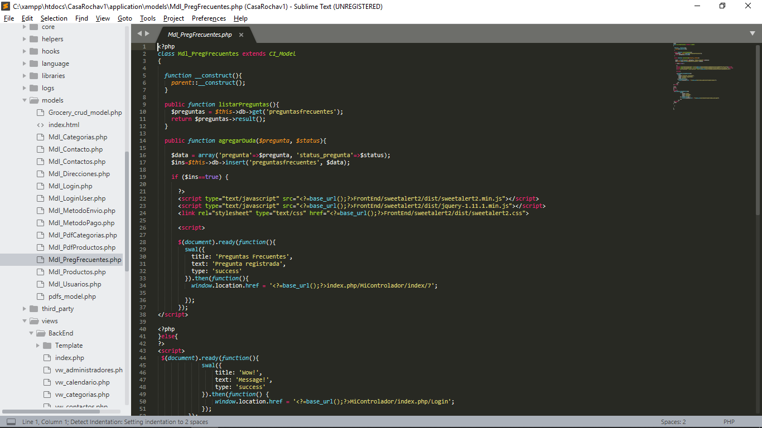

**Backend 23. Mdl_pregFrecuentes.**

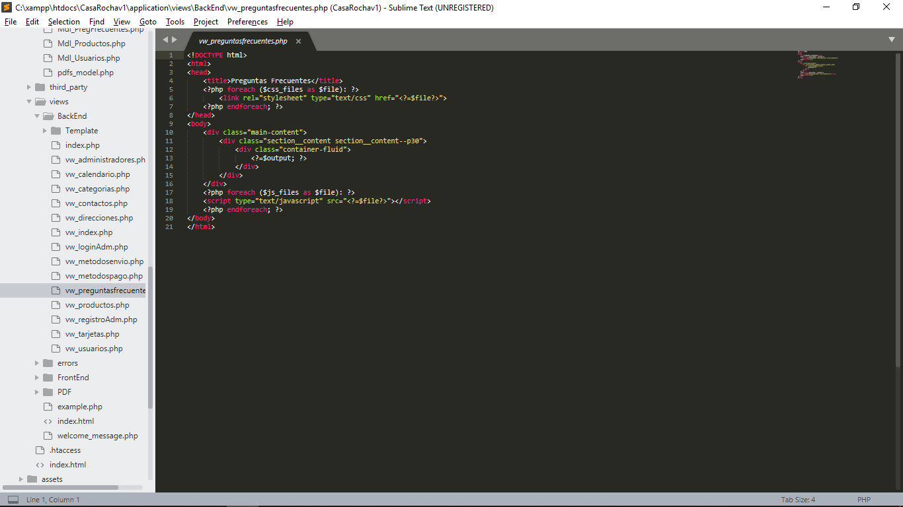

**Backend 24. vw_preguntasfrecuentes.**

Módulo Contactos.

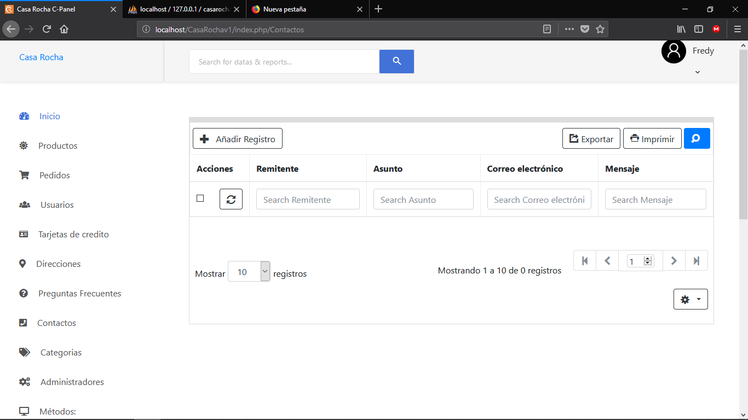

**Backend 25. Contactos.**

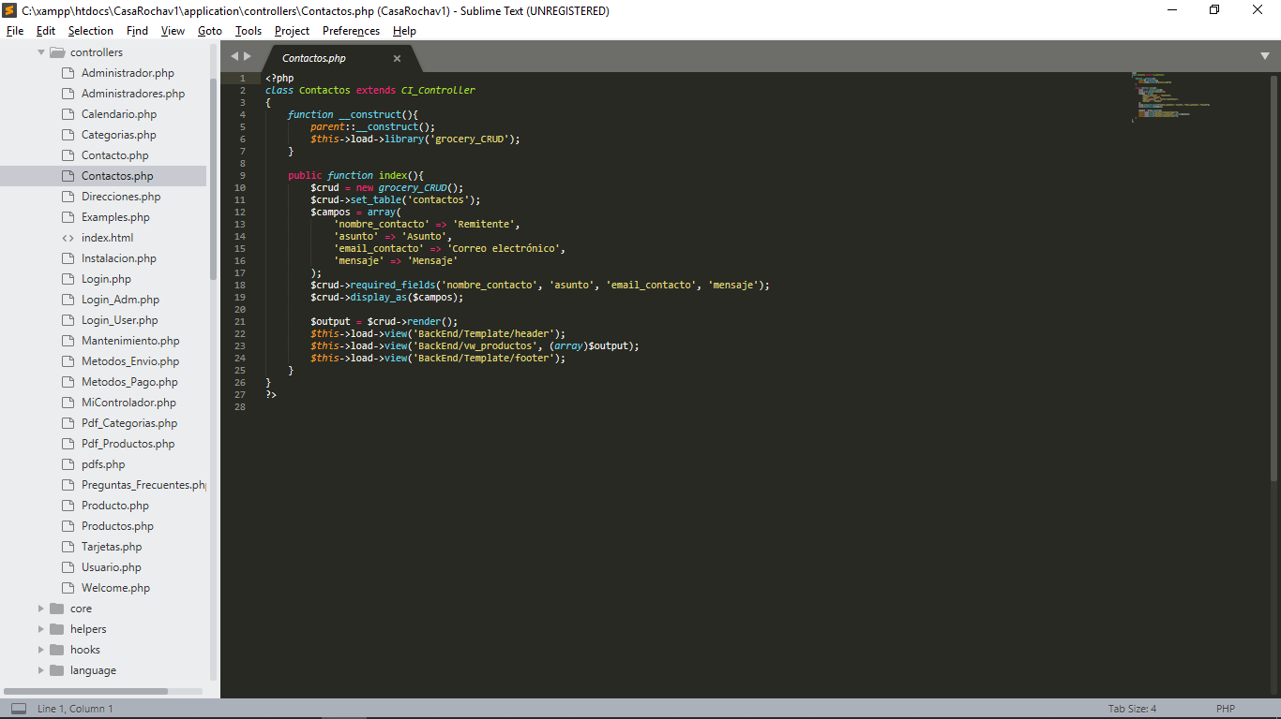

**Backend 26. Controlador Contactos.**

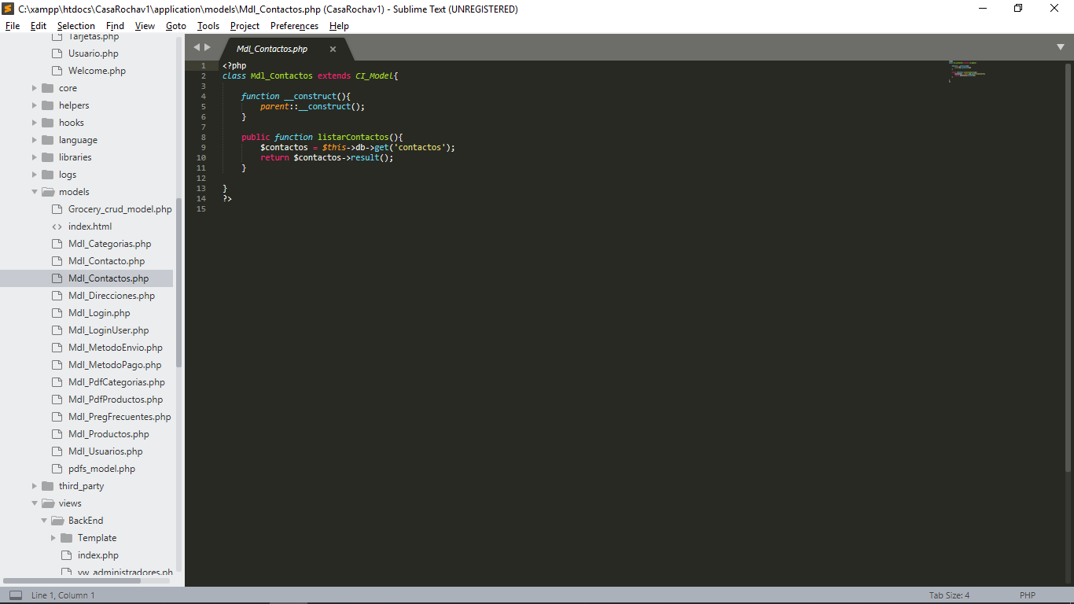

**Backend 27.Mdl_Contactos.**

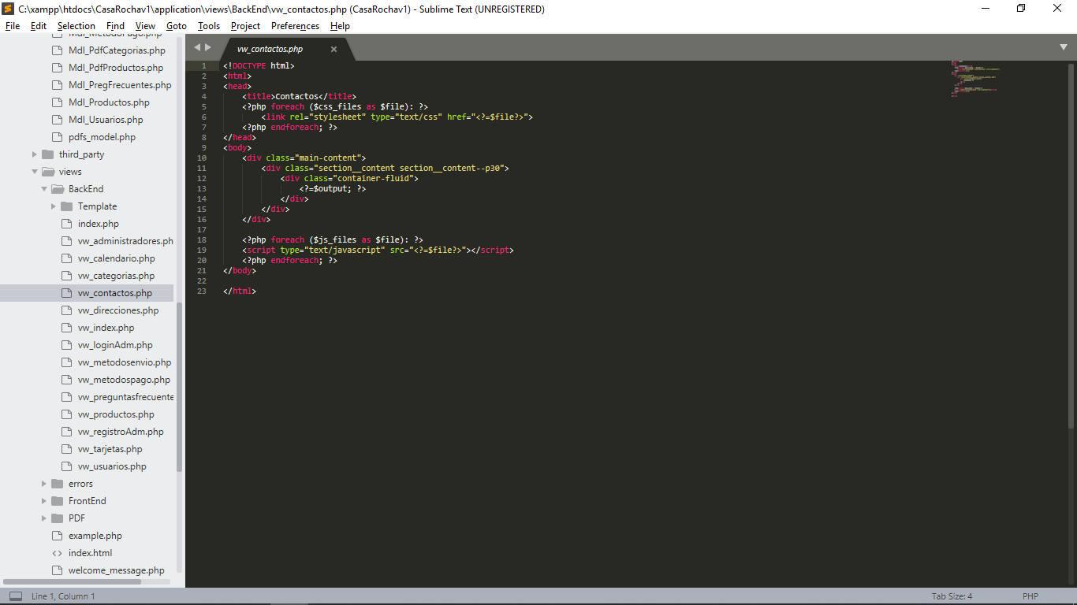

**Backend 28. vw_contactos.**

Módulo Categorías.

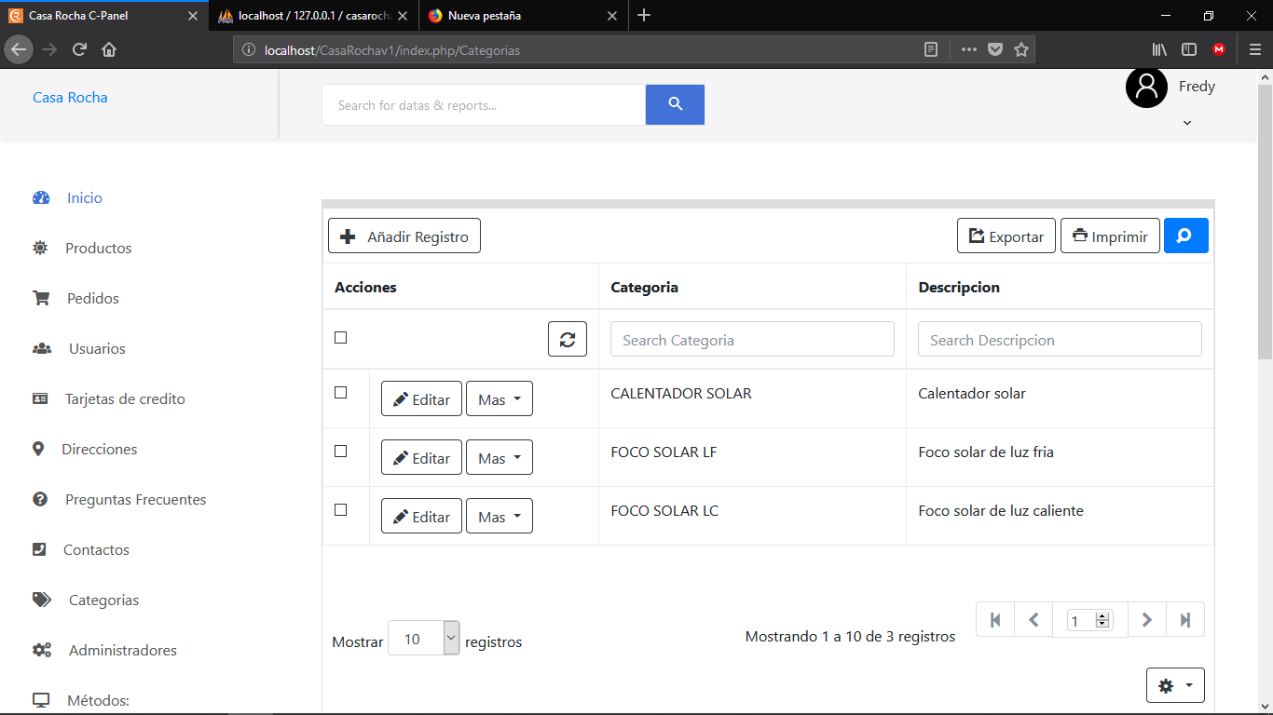

**Backend 29. Categorías.**

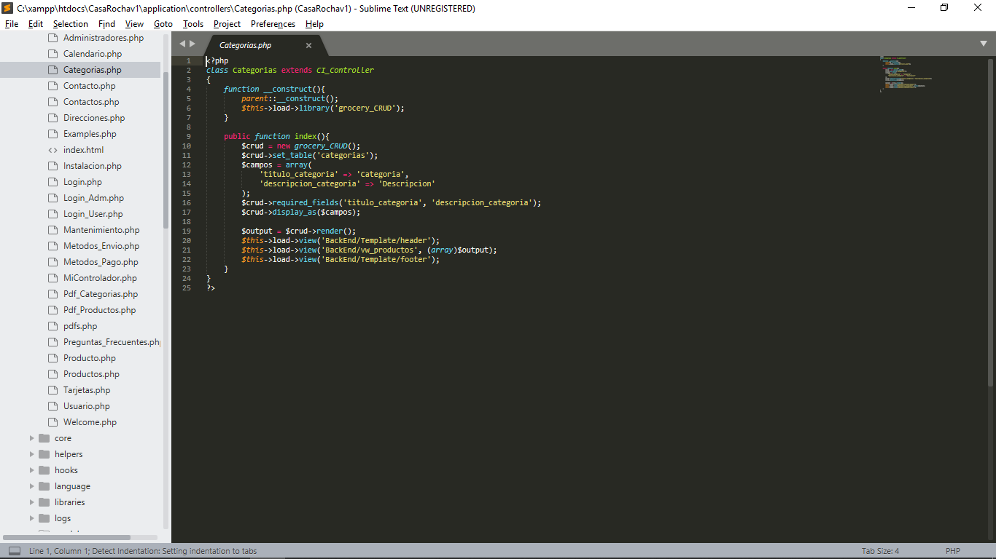

**Backend 30. Controlador Categorías.**

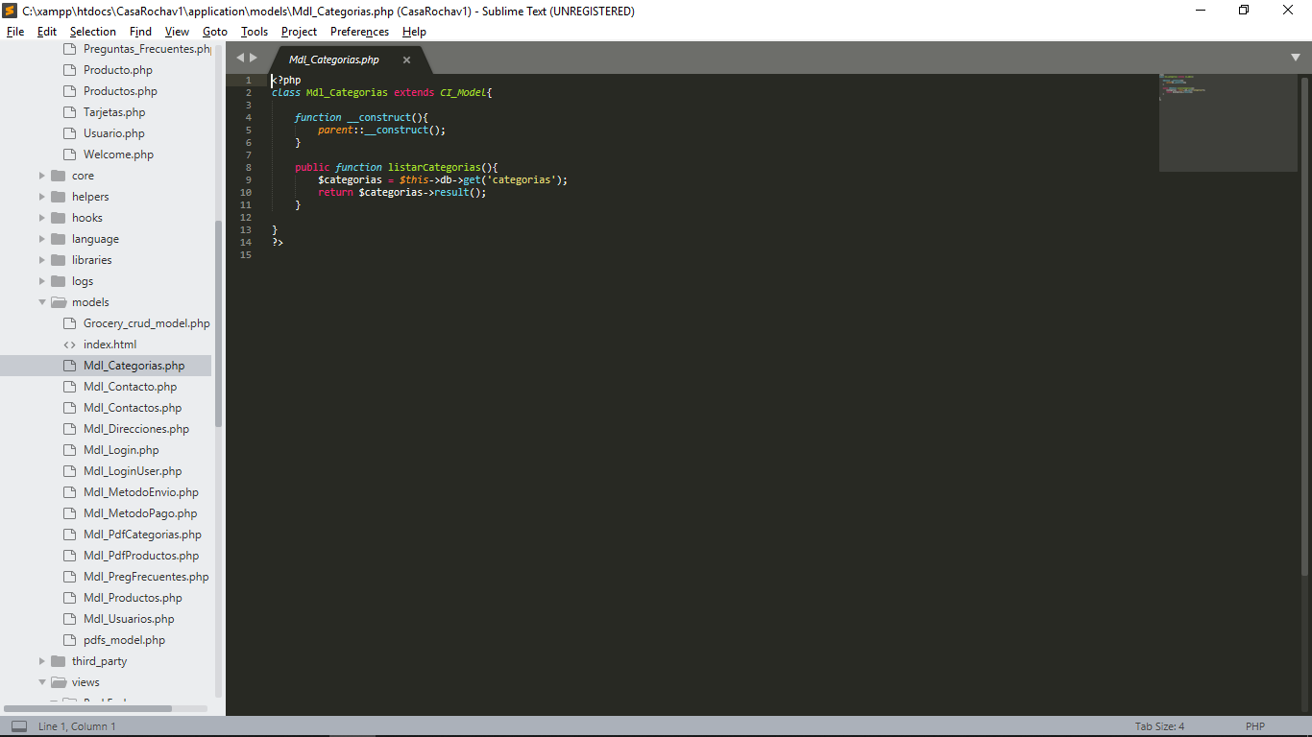

**Backend 31. Mdl_Categorias.**

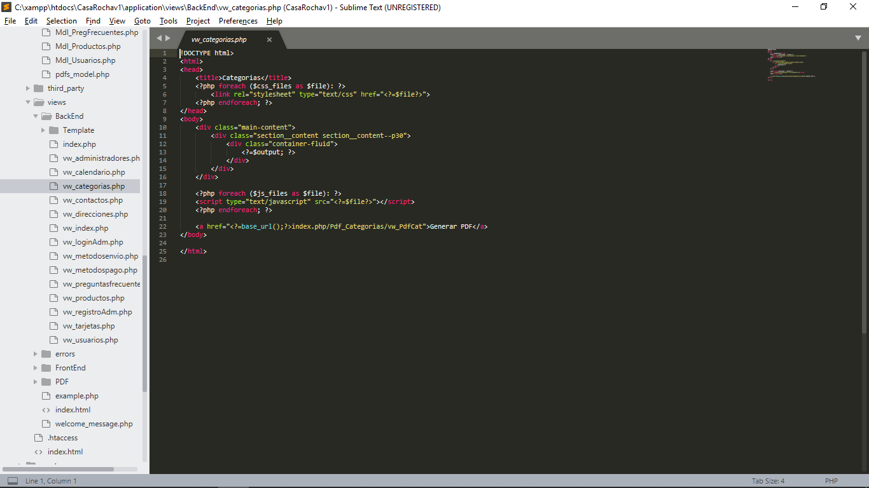

**Backend 32. vw_categorias.**

Módulo métodos de pago.

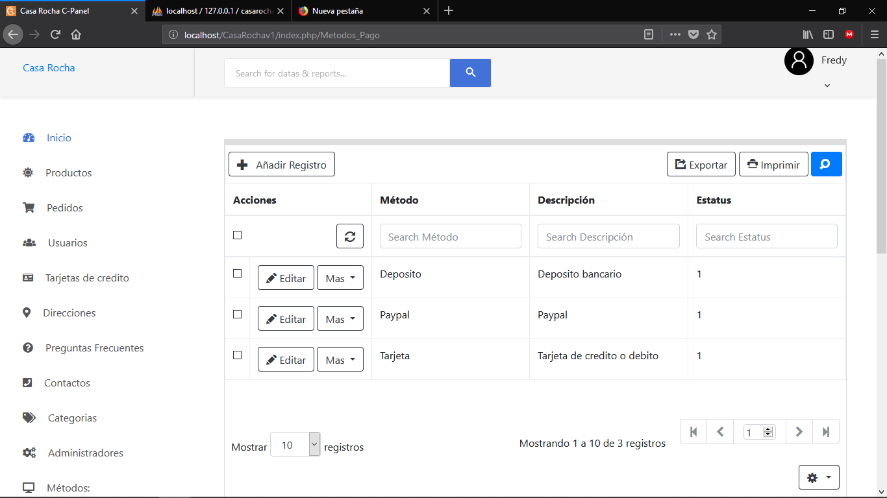

**Backend 33. Método de pago.**

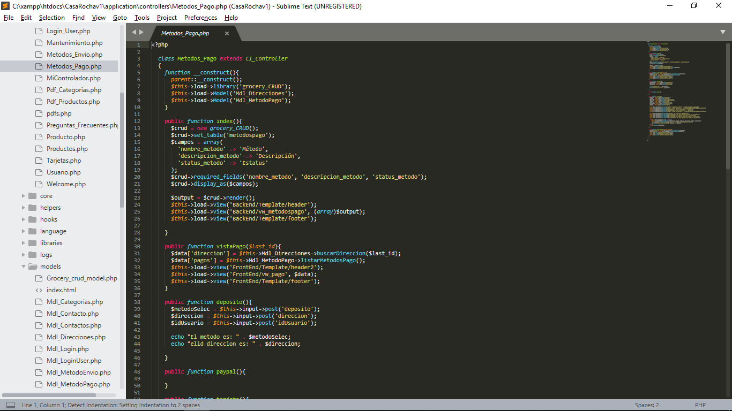

**Backend 34. Controlador Metodos_Pago.**

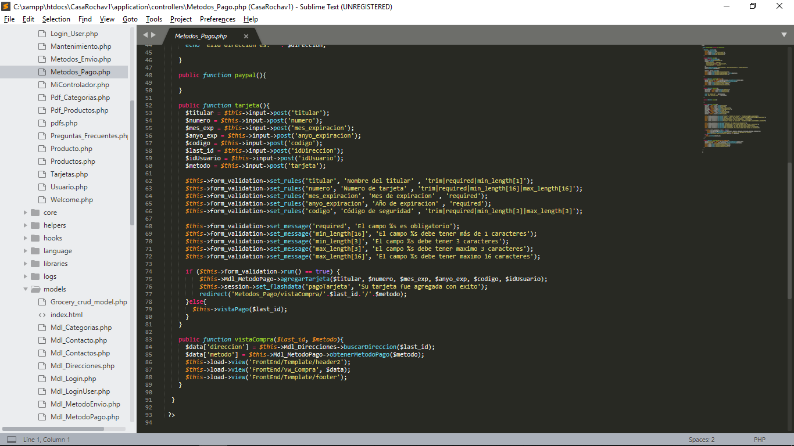

**Backend 35. Metodos_Pago.**

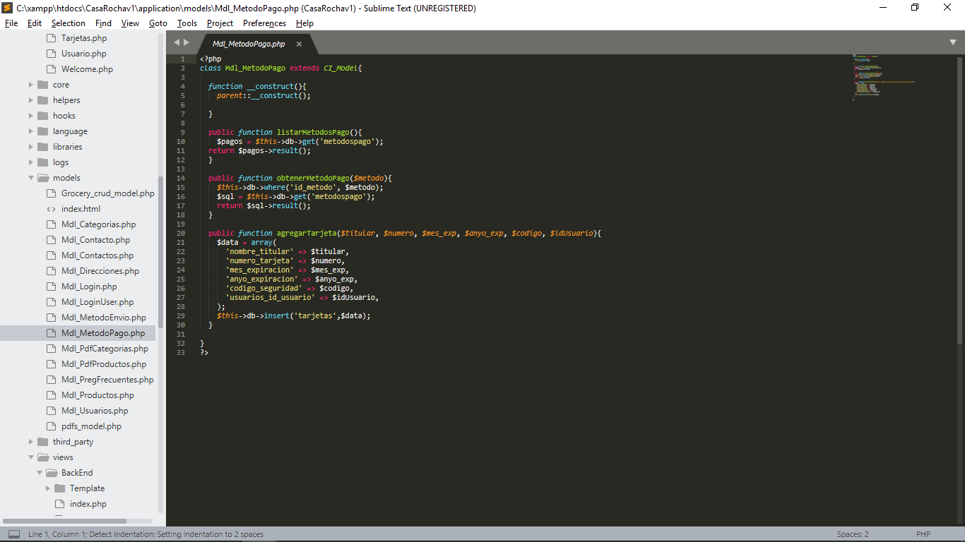

**Backend 36. Mdl_MetodoPago.**

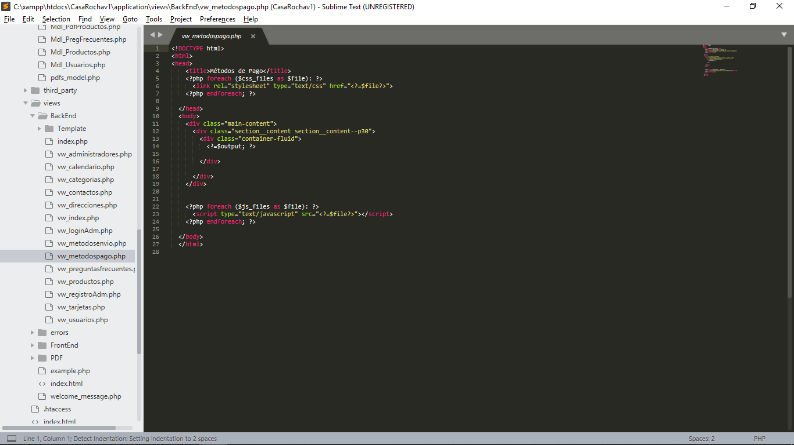

**Backend 37. vw_metodospago.**

Módulo Métodos de envío.

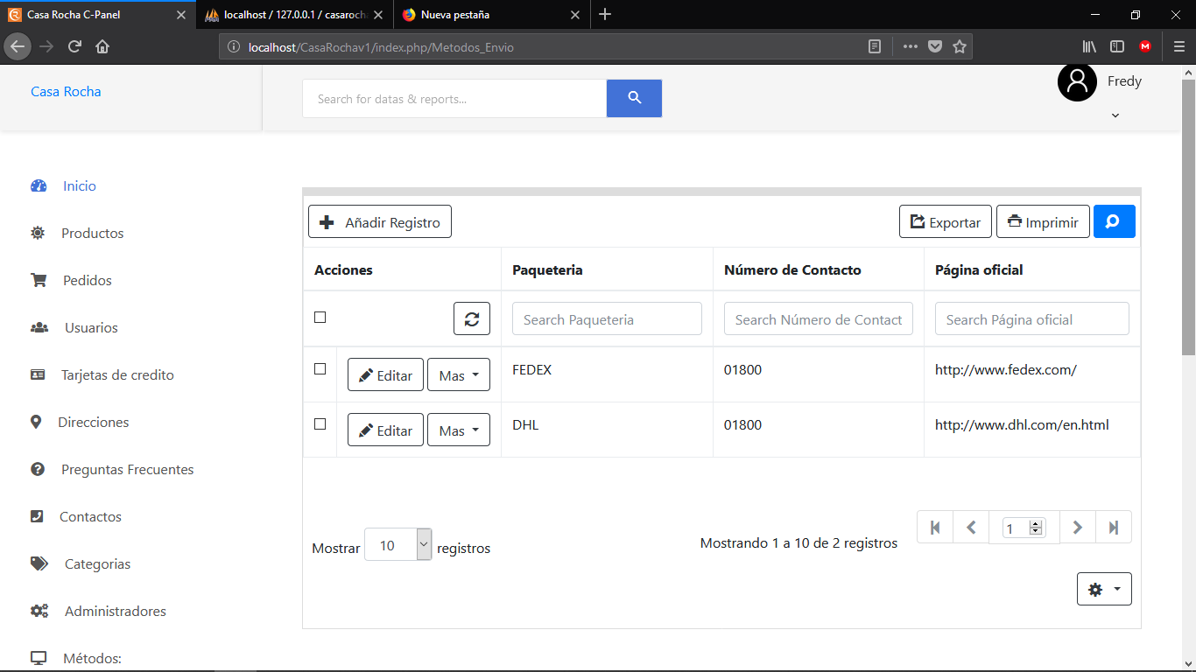

**Backend 38. Métodos de envío.**

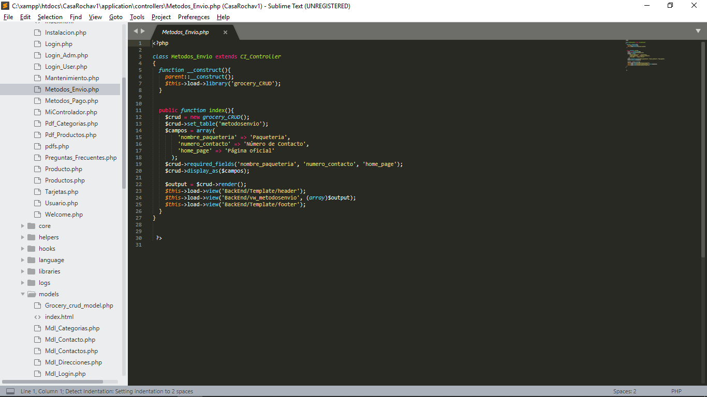

**Backend 39. Controlador Metodos_Envio.**

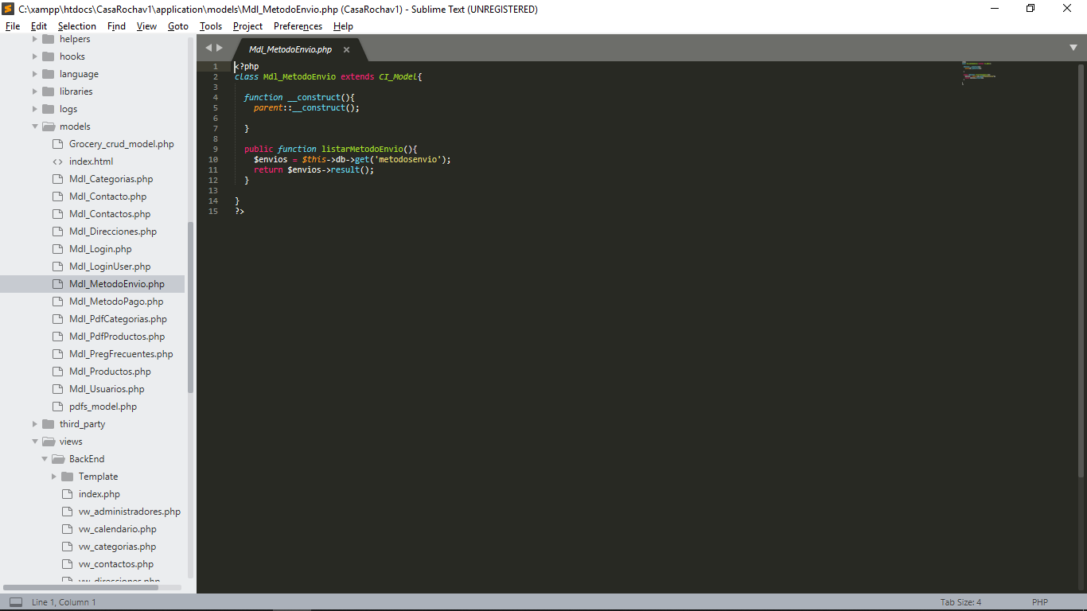

**Backend 40. Mdl_MetodoEnvio.**

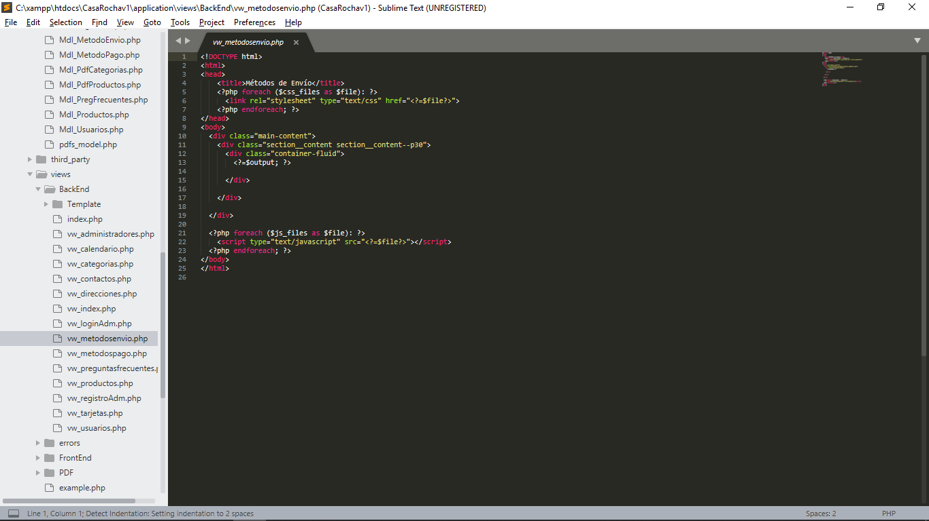

**Backend 41. vw_metodosenvio.**

Calendario.

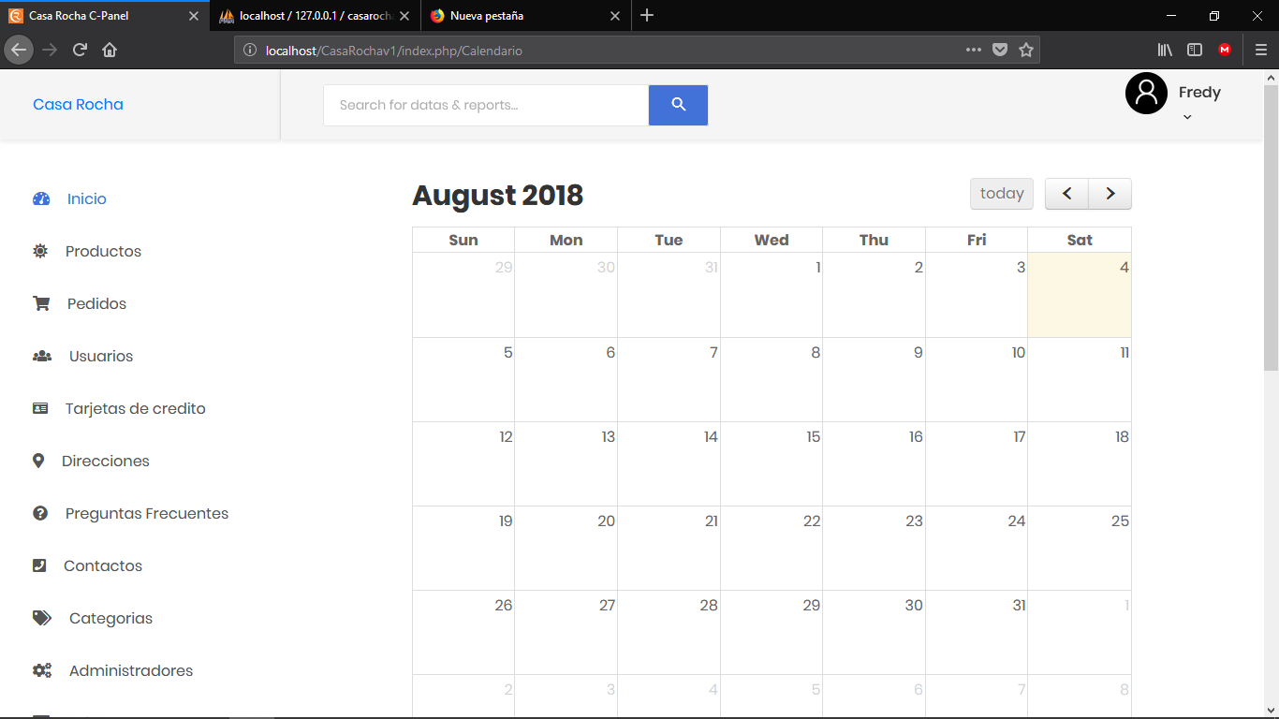

**Backend 42. Calendario.**

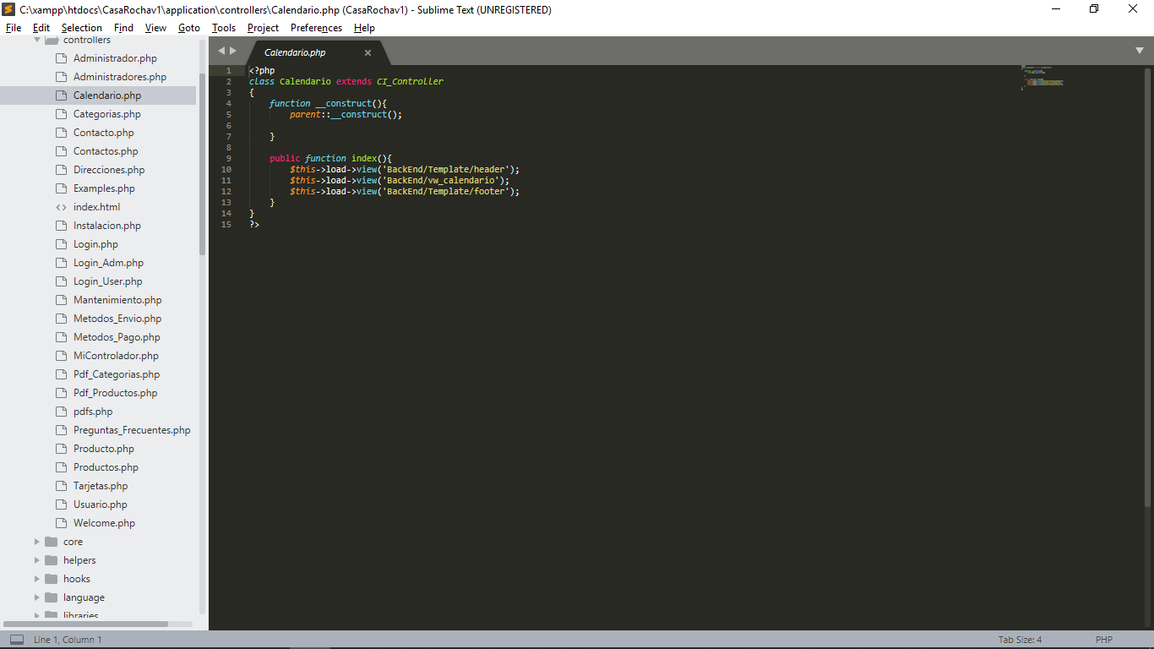

**Backend 43. Controlador Calendario.**

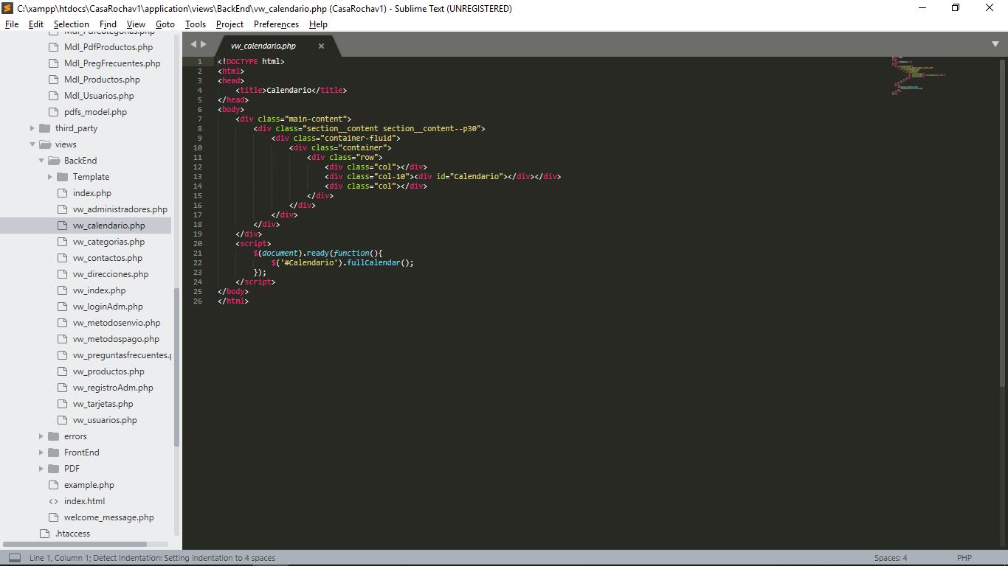

**Backend 44. vw_calendario.**

Módulo Administradores.

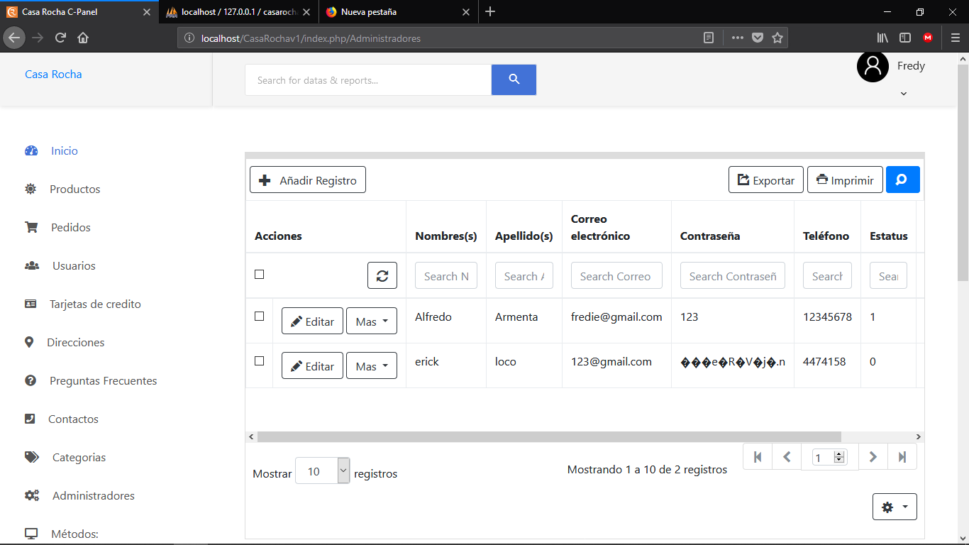

**Backend 45. Administradores.**

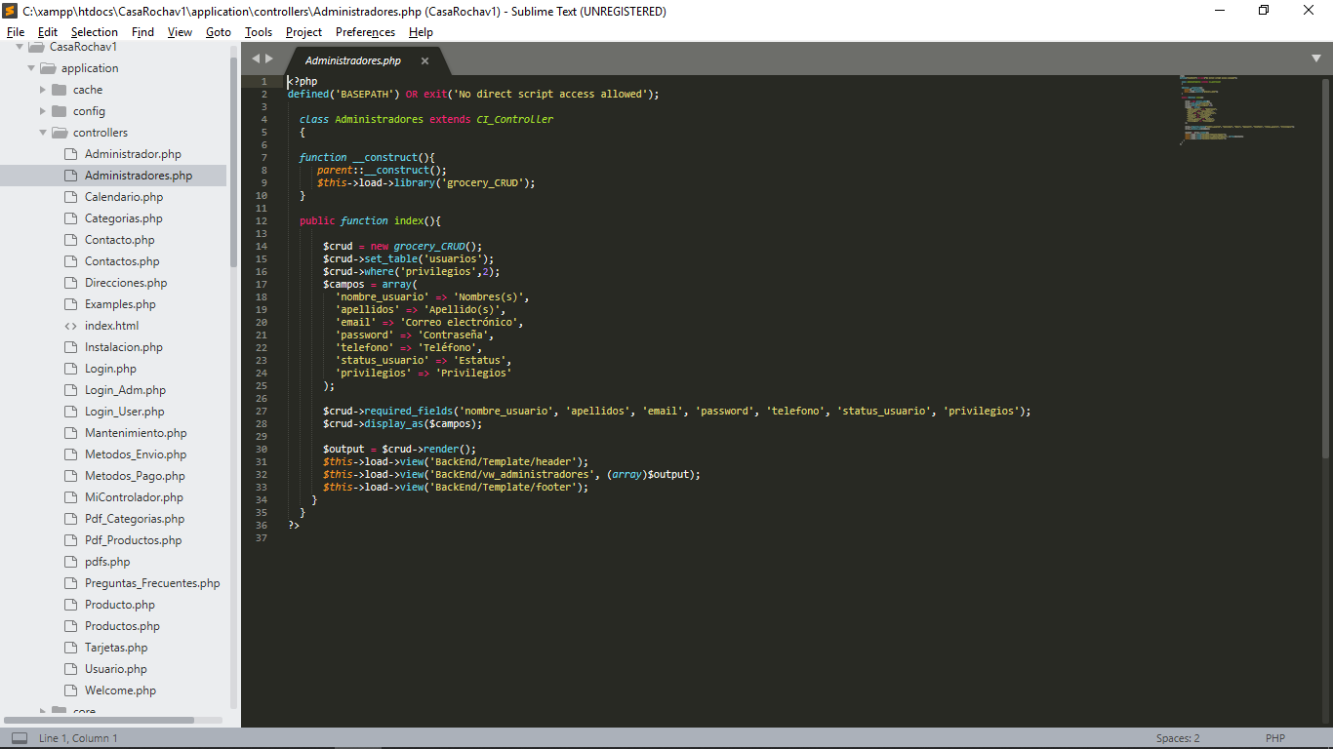

**Backend 46. Controlador Administradores.**

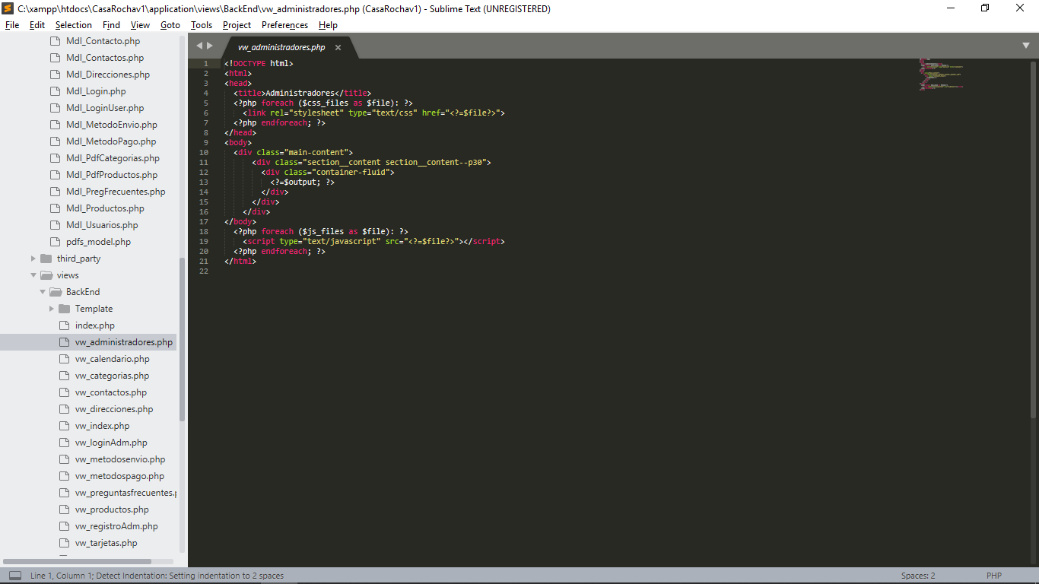

**Backend 47. vw_administradores.**

Login.

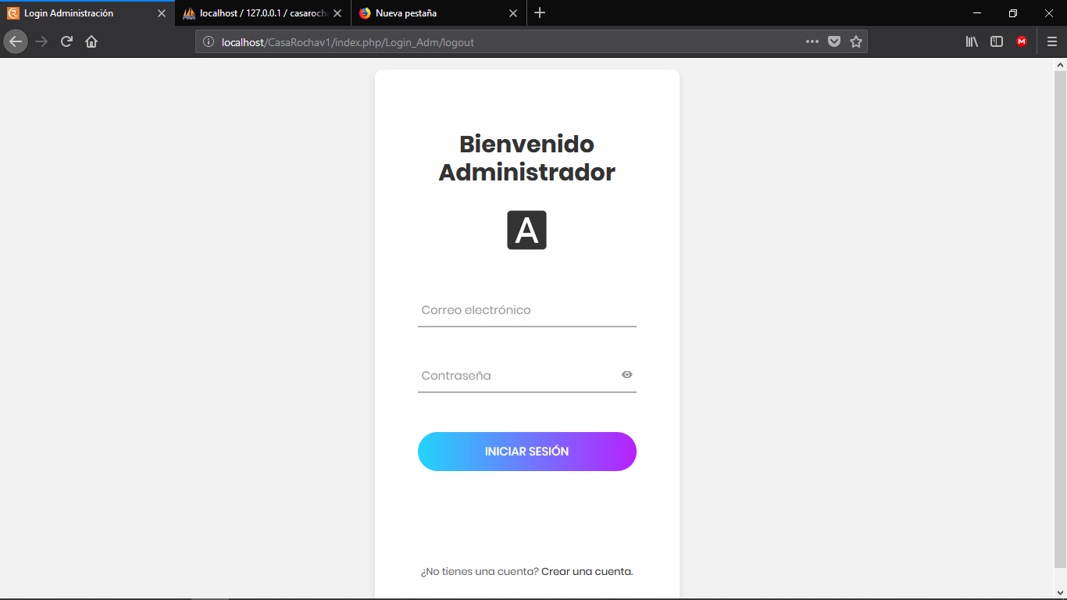

**Backend 48. Login admin.**

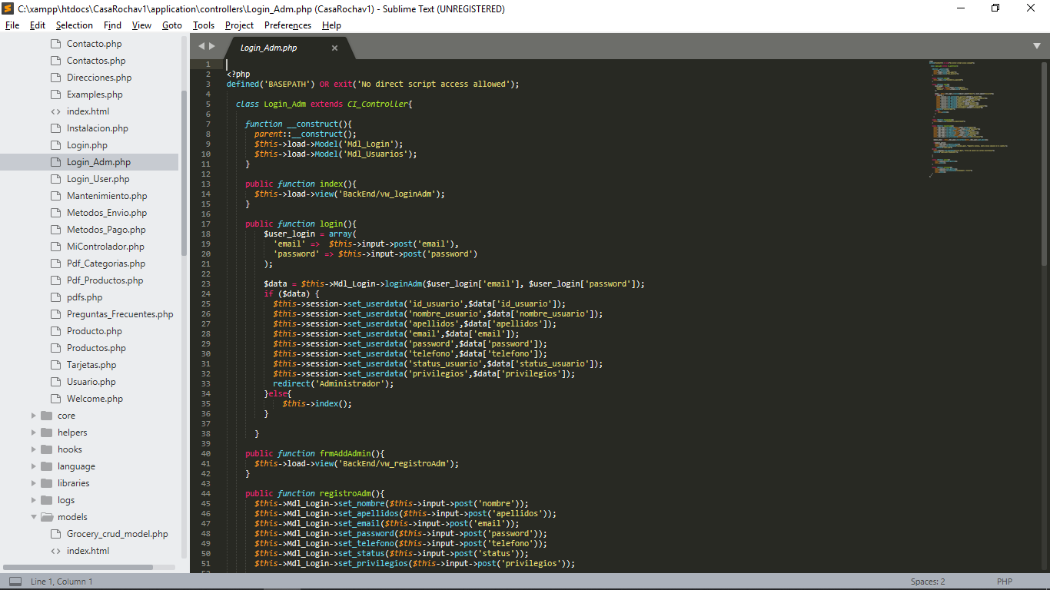

**Backend 49. Controlador Login_Adm.**

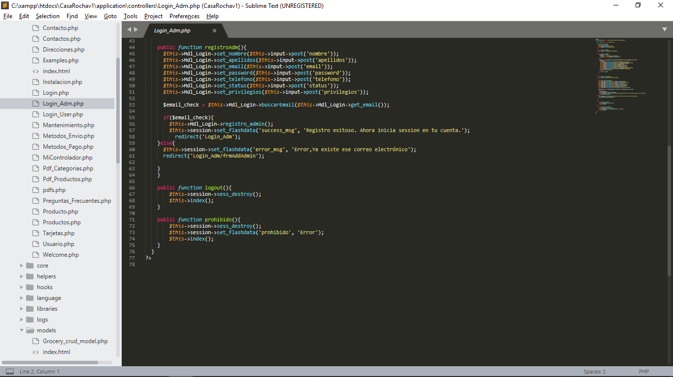

**Backend 50. Controlador Login_Adm.**

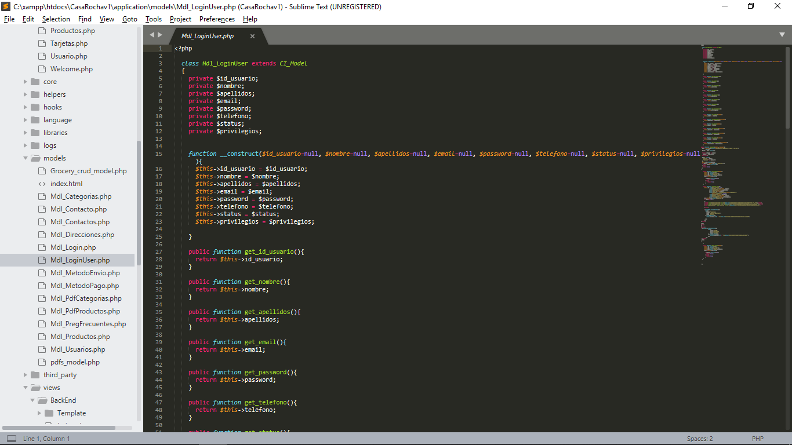

**Backend 51. Mdl_LoginUser.**

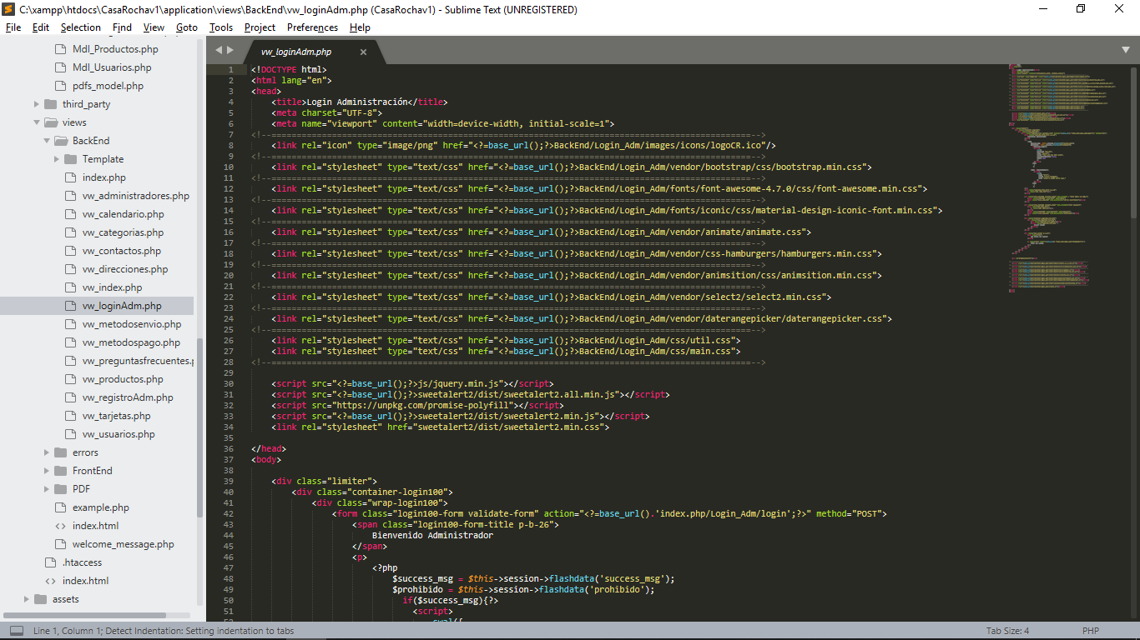

**Backend 52. vw_loginAdm.**

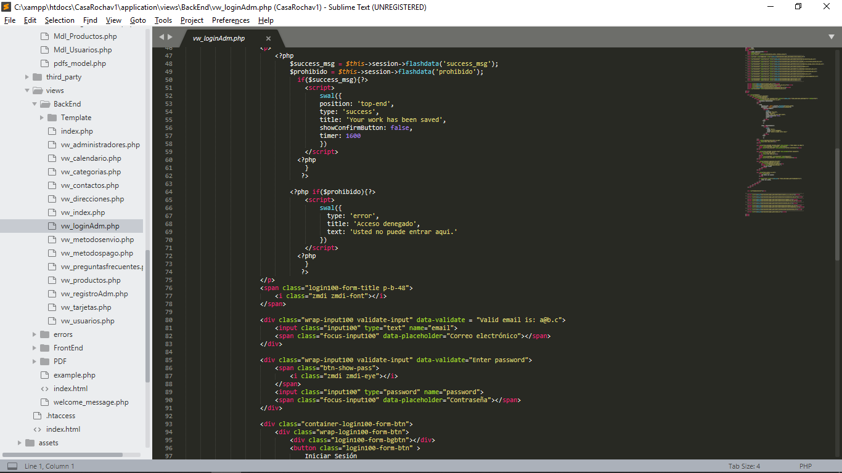

**Backend 53. vw_loginAdm.**

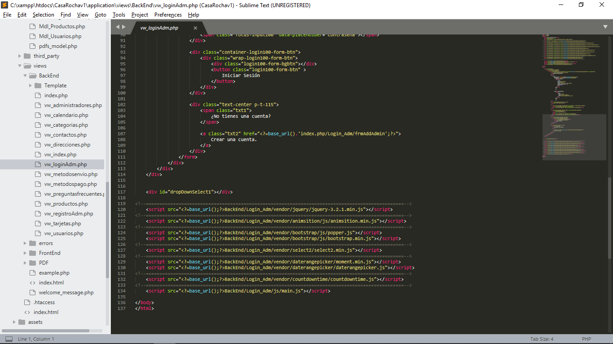

**Backend 54. vw_loginAdm.**